Муниципальный округ Архангельской области «Город Северодвинск»
АДМИНИСТРАЦИЯ северодвинскА
ПОСТАНОВЛЕНИЕ

от ………………№ ……………….
г. Северодвинск Архангельской области

Об утверждении требований к внешнему виду нестационарных торговых объектов, размещаемых на территории города Северодвинска

В соответствии с пунктом 6.10 Правил благоустройства территории муниципального образования «Северодвинск», утвержденных решением городского Совета депутатов Северодвинска от 14.12.2017 № 40,

ПОСТАНОВЛЯЕТ:

- Утвердить прилагаемые требования к внешнему виду нестационарных торговых объектов, размещаемых на территории города Северодвинска.
- Отделу по связям со средствами массовой информации Администрации Северодвинска обнародовать настоящее постановление, разместив его в сетевом издании «Вполне официально» (вполне-официально.рф).

Глава Северодвинска И.В. Арсентьев

Туфанов Максим Алексеевич
58-00-29
УТВЕРЖДЕНЫ
постановлением
Администрации Северодвинска
от _______________ № _______

Требования к внешнему виду нестационарных торговых объектов, размещаемых на территории города Северодвинска

I. Общие положения

1. Требования к внешнему виду нестационарных торговых объектов, размещаемых на территории города Северодвинска (далее – Требования), разработаны в соответствии с Гражданским кодексом Российской Федерации, Земельным кодексом Российской Федерации, Федеральным законом от 28.12.2009 № 381-ФЗ «Об основах государственного регулирования торговой деятельности в Российской Федерации», Федеральным законом от 26.07.2006 № 135-ФЗ «О защите конкуренции», ГОСТ Р 51303-2023. Национальный стандарт Российской Федерации «Торговля. Термины и определения», утвержденным приказом Федерального агентства по техническому регулированию и метрологии от 30.06.2023 № 469-ст.
2. Требования разработаны и применяются в целях унификации нестационарных торговых объектов (далее – НТО), размещаемых на территории города Северодвинска, повышения комфортности и эстетической привлекательности городской среды, формирования общих принципов благоустройства территорий города Северодвинска, в границах которой размещены либо размещаются НТО.
3. Настоящие Требования подлежат обязательному соблюдению юридическими и физическими лицами, являющимися собственниками и (или) арендаторами НТО, размещенных или размещаемых на земельных участках вне зависимости от формы собственности этих земельных участков.
4. Переходный период для планомерного приведения внешнего вида НТО в соответствие с настоящими Требованиями устанавливается не менее срока действия договора на размещение НТО, заключенного до изменения требований к внешнему виду, но не позднее чем 01.01.2027.
5. Термины и определения приняты в соответствии
с ГОСТ Р 51303-2023. Национальный стандарт Российской Федерации «Торговля. Термины и определения», утвержденным приказом Федерального агентства по техническому регулированию и метрологии от 30.06.2023 № 469-ст.
6. НТО должны быть спроектированы, изготовлены и установлены в соответствии с разделом II настоящих Требований, за исключением
пункта 17, а также требованиями технических регламентов, строительных норм и правил, государственных стандартов, иными установленными законодательством требованиями и частью 6 Правил благоустройства территории муниципального образования «Северодвинск», утвержденных решением городского Совета депутатов Северодвинска от 14.12.2017 № 40 (далее – Правила благоустройства территории муниципального образования «Северодвинск»).
7. НТО должны соответствовать следующими требованиям:
1) конструкции НТО должны быть быстровозводимыми и не иметь монолитной связи с земельным участком, а также обеспечивать возможность его перемещения и транспортировки. Устройство фундамента при размещении НТО и применение капитальных строительных конструкций для их сооружения не допускается;
2) подъездные пути, разгрузочные площадки, площадки для покупателей и размещения упаковочных столов должны быть освещены и обеспечивать доступ к стеллажам, иметь твердое покрытие, обеспечивающее сток ливневых вод;
3) находиться в технически исправном состоянии. На конструктивных элементах НТО не должно допускаться наличия механических повреждений, прорывов на размещаемых полотнах, вывесках, а также нарушения целостности конструкций. Металлические элементы конструкций НТО и оборудования должны быть очищены от ржавчины и окрашены;
4) информационная табличка должна быть размещена на доступных для обозрения местах с указанием наименования юридического лица (индивидуального предпринимателя, физического лица, не являющегося индивидуальным предпринимателем и применяющего специальный налоговый режим «Налог на профессиональный доход»), юридического адреса, режима работы;
5) вывеска с указанием наименования или реализуемой продукции продавца (например: овощи, фрукты), должна быть выполнена отдельными буквами или с фирменным знаком площадью не более 1 кв. м, высотой не более 30 см (применяется (при наличии) для торговых палаток, бахчевого развала, автоприцепа (полуприцепа) согласно разделу II настоящих Требований).
Размещение вывесок и других информационных конструкций на крыше НТО не допускается;
6) информация на вывесках должна быть выполнена на государственном языке Российской Федерации. В случае если юридические лица (индивидуальные предприниматели, физические лица, не являющиеся индивидуальными предпринимателями и применяющие специальный налоговый режим «Налог на профессиональный доход») имеют зарегистрированные в установленном порядке логотипы, торговые марки, товарные знаки и названия в латинском или любом другом, кроме русского, написании, они могут (при предъявлении соответствующего документа) дополнительно использоваться в оригинальном виде.
Недопустимо размещение на вывесках иностранных названий в русской транскрипции, за исключением случаев, когда логотип на русском языке зарегистрирован в установленном порядке;
7) не допускается выкладка товара за пределами НТО, расположенных на территории города Северодвинска.
8. Для изготовления НТО и его оформления должны применяться современные сертифицированные (в том числе по пожаробезопасности) материалы и элементы, отделка, не изменяющая своих эстетических и эксплуатационных качеств в течение всего срока эксплуатации НТО, но не менее 5 лет.
9. При наличии повреждений собственник НТО обязан производить текущий ремонт такого НТО, включающий в себя устранение деформаций, повреждений конструктивных элементов, замену поврежденных участков стен (крыши), ремонт и окраску фасадов, с учетом сохранения принятого проектом внешнего вида и цветового решения.
10. Для отделки каркаса НТО должны применяться металлические конструкции, композитные облицовочные панели, стекло, деревянные элементы и иные современные материалы.
11. Рамы остекления должны быть окрашены в соответствии с цветовой гаммой по RAL для соответствующего вида НТО согласно разделу II настоящих Требований.
12. В случае наличия витрины (обязательная остекленная часть фасадов НТО, которая дает возможность видеть со стороны улицы выкладку, демонстрацию товаров, декоративно-художественных элементов и информации, относимых к специализации НТО, а также при необходимости процесс обслуживания покупателей) размещение баннеров или непрозрачной пленки на остеклении, пластика и иных материалов вместо остекления, ржавчина, трещины, заплаты, дыры, следы горения, визуально воспринимаемые разрушения фактурного и красочного (штукатурного) слоев отделки, решетки из арматуры, неисправных источников света (мигающих, тусклых, вышедших из строя), мерцающих панно, бегущей строки, а также размещение в витрине пустой тары, поврежденного оборудования и инвентаря не допускается.
13. На внешних поверхностях НТО не допускается:
1) возведение к НТО пристроек, надстроек, дополнительных козырьков, решеток, навесов, не предусмотренных разделом II настоящих Требований;
2) эксплуатационные деформации внешних поверхностей: растрескивания (каннелюры), осыпания, трещины, плесень и грибок, пятна выгорания цветового пигмента, коробления, отслаивания, коррозия, высолы, потеки, пятна ржавчины, пузыри, свищи, обрушения, провалы, крошения, пучения, расслаивания, дыры, пробоины, заплаты, вмятины, выпадение облицовки и креплений, иные визуально воспринимаемые разрушения облицовки, фактурного и красочного (штукатурного) слоев;
3) разрушение конструктивных и декоративных элементов, обнажения крепежных элементов, утраты материала и (или) лакокрасочного слоя, потеря пластики декора из-за многослойных окрашиваний и (или) окрашиваний без восполнения дефектов элементов названных изделий и декора;
4) загрязнения, сорная растительность;
5) не закрепленные и (или) не соответствующие цвету фасада короба, кожухи, провода, розетки на конструктивных и декоративных элементах НТО;
6) самовольно размещенные рекламные конструкции, объявления, афиши, листовки, плакаты, информационные материалы, не относящиеся к рекламным;
7) изображения, не предусмотренные проектом (в том числе и вандальные);
8) размещение наружных блоков кондиционеров и антенн на конструктивных и декоративных элементах, формирующих внешний вид НТО, а также их крепление, ведущее к повреждению поверхностей НТО.
14. Размещение и транспортное обслуживание НТО должны обеспечивать свободное и безопасное движение пешеходов и доступ потребителей к объектам, в том числе безбарьерную среду жизнедеятельности для маломобильных групп населения.
15. Обязательным элементом благоустройства НТО является наличие урны, размещенной на территории, прилегающей к НТО, обеспечение в вечерне-ночное время суток источниками света системы наружного и внутреннего (при необходимости) освещения, наличие твердого покрытия на прилегающей территории.
При размещении и эксплуатации сезонного (летнего) кафе, а также сезонного (летнего) кафе без реализации и распития алкогольной продукции при стационарном предприятии общественного питания не допускается крепление натяжной конструкции крыши к фасадам, деревьям, кустарнику, ограждениям, опорам освещения и иным подобным элементам. Площадки таких сезонных (летних) кафе должны быть оборудованы твердым покрытием (сборным) или технологическим настилом, визуально проницаемым низким ограждением по периметру, устройством для защиты от дождя и солнечных лучей, уличной мебелью (столы, стулья и (или) кресла, и (или) диваны, и (или) лавки).
16. Контроль осуществляется в соответствии с Правилами благоустройства территории муниципального образования «Северодвинск».
17. При наличии утвержденного проекта благоустройства конкретной территории НТО должны соответствовать внешнему виду, предусмотренному таким проектом.
18. Внешний вид НТО согласовывается с Управлением градостроительства и земельных отношений Администрации Северодвинска (далее – УГиЗО).
Владелец НТО, планируемого к размещению на земельном участке, направляет в УГиЗО уведомление о согласовании внешнего вида НТО
(далее – уведомление), оформленное в свободной форме, проект, представляющий из себя документацию, содержащую текстовые и графические материалы, отражающий конструктивные и архитектурные решения по каждой стороне НТО (габаритные размеры, материалы изготовления), паспорт цветового решения в соответствии с настоящими Требованиями, документ, подтверждающий право собственности либо владения НТО.
Решение о согласовании внешнего вида НТО (отказе в согласовании) принимается в срок не более 15 рабочих дней со дня регистрации уведомления.
Результатом рассмотрения уведомления является письменный ответ УГиЗО о согласовании (отказе в согласовании) внешнего вида НТО.
19. Основания для отказа в рассмотрении уведомления:
1) непредставление установленных пунктом 18 настоящих Требований документов;
2) материалы проекта НТО, планируемого к размещению на земельном участке, не соответствуют настоящим Требованиям.
Отказ в согласовании внешнего вида НТО не препятствует повторному обращению заявителя.

II. Требования к внешнему виду НТО

20. Объекты, размещаемые на определенный сезон (сезоны) и период (периоды) в году:

1) торговая палатка № 1:

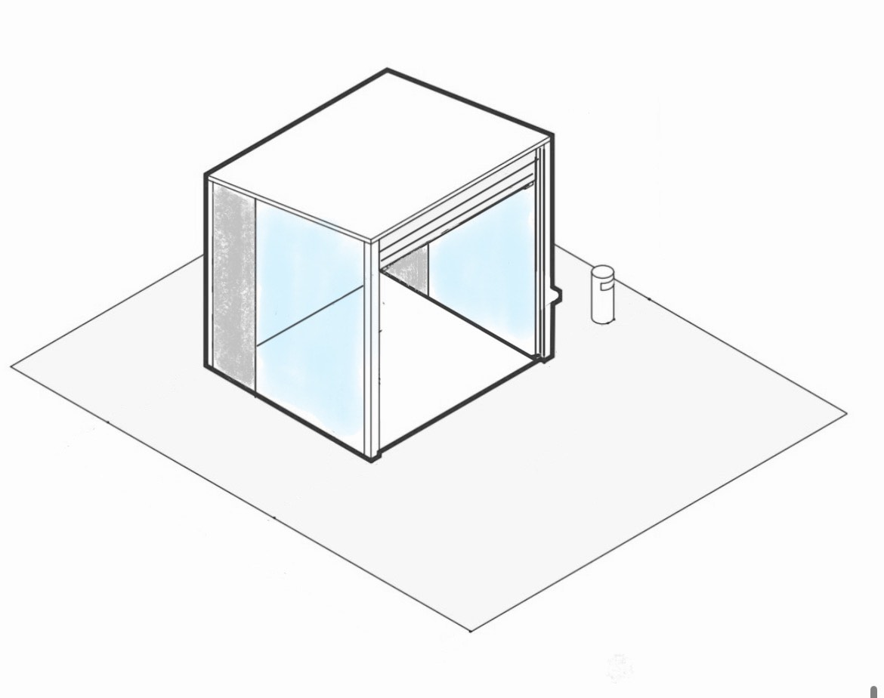  *задняя стенка – сэндвич-панель,  боковые стенки – стекло,  передняя стенка – рольставни  Урна устанавливается не далее 1,5 м от палатки | Габаритные размеры
 | глубина | ширина | высота
 | не более  3,0 м | не более  3,0 м | не более  3,0 м
 | Конструкция
 | элемент конструкции | материал | цвет
 | каркас | металл | RAL 7038  RAL 7045  RAL 1002  RAL 9003
 | стеновые панели | сэндвич-панель,  рольставни* | RAL 7038  RAL 9003  RAL 1002  RAL 7035
 | стеновые панели | стекло | –
2) торговая палатка № 2:

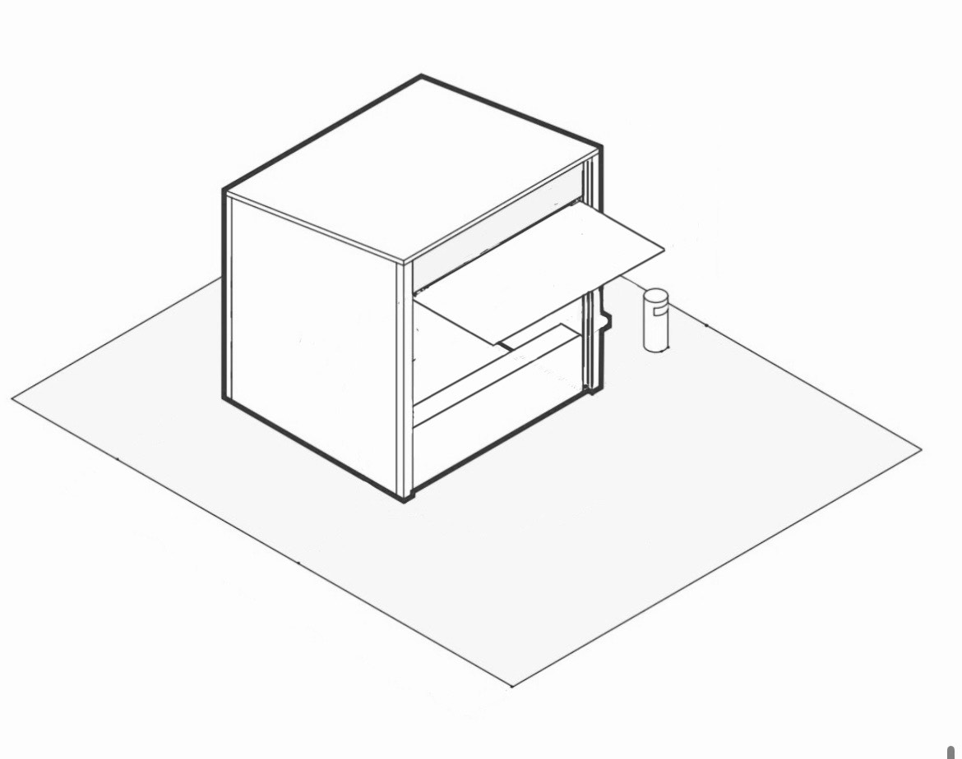  Урна устанавливается не далее 1,5 м  от палатки | Габаритные размеры
 | глубина | ширина | высота
 | не более  3,0 м | не более  3,0 м | не более  3,0 м
 | Конструкция
 | элемент конструкции | материал | цвет
 | каркас | металл,  деревянный брус | RAL 8017
 | стеновые панели | доска | RAL 1002  RAL 9001  RAL 7035

3) специальное приспособление (холодильный ларь):

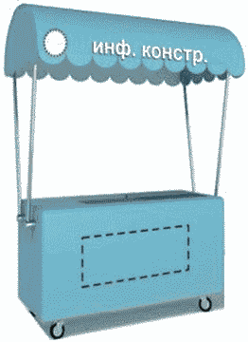  Высота информационной конструкции  до 15 см, размещение логотипа допустимо  в пределах выделенной зоны.  Урна устанавливается не далее 1,5 м  от специального приспособления | Габаритные размеры
 | глубина | ширина | высота
 | не более  1,0 м | не более  1,5 м | не более  2,0 м
 | Конструкция
 | элемент конструкции | материал | цвет
 | каркас | металл,  композитные панели | RAL 7038  RAL 7045  RAL 1002  RAL 9003
 | тент | виниловая ткань | RAL 7038  RAL 9003  RAL 1002  RAL 7035

4) бахчевой развал.
Фасадные конструкции бахчевого развала должны обеспечивать доступ воздуха, защиту товара от повреждений и его удобное хранение. На полу бахчевого развала должен быть устроен временный настил.

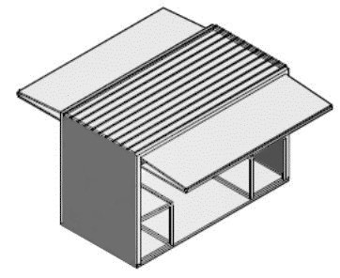  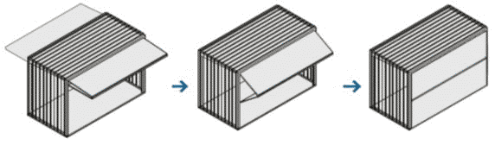  *открывание стенок возможно с любой стороны, стенки без открывания – глухие.  Урна устанавливается не далее 1,5 м  от бахчевого развала | Габаритные размеры
 | глубина | ширина | высота
 | не более  4,0 м | не более  2,0 м | не более  2,7 м
 | Конструкция
 | элемент конструкции | материал | цвет
 | каркас | металл,  деревянный  брус | RAL 8017
 | стеновые панели* | доска | RAL 1002  RAL 9001  RAL 7035

5) автоприцеп (полуприцеп).
В качестве автоприцепа (полуприцепа) могут быть мобильные торговые объекты на базе транспортных средств – поставленные на учет в установленном порядке ТС, специально оборудованные для торговой деятельности (автомагазины, автолавки, автокафе, автоприцепы).

Габаритные размеры
длина (без учета прицепного оборудования) | ширина | высота
не более  8,0 м | не более  3,0 м | не более  2,0 м

Урна устанавливается не далее 1,5 м от автоприцепа (полуприцепа);
6) автоцистерна (изотермическая емкость):

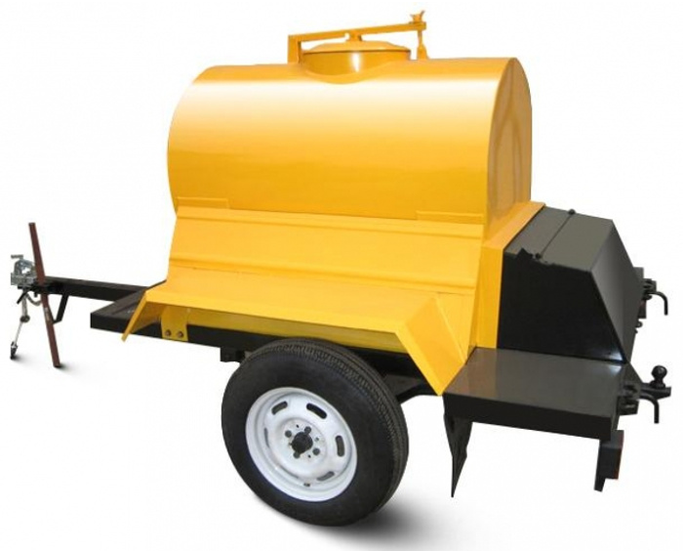  Урна устанавливается не далее 1,5 м  от автоцистерны | Габаритные размеры
 | глубина | ширина | высота
 | не более  2,85 м | не более  1,73 м | не более  1,75 м
 | Конструкция
 | элемент конструкции | материал | цвет
 | каркас | металл | RAL 1018  RAL 9006

